Любченко Олег 35 група

Завдання 1  
Відбувається обчислення факторіалу для 5!  
factorial(5) викликає factorial(4)  
factorial(4) викликає factorial(3)  
factorial(3) викликає factorial(2)  
factorial(2) викликає factorial(1)  
factorial(1) повертає 1  
Після цього, рекурсивні виклики повертаються у зворотньому напрямку, використовуючи значення, які були розраховані:  
factorial(2) отримує результат 1 з factorial(1) і повертає 2 * 1 = 2  
factorial(3) отримує результат 2 з factorial(2) і повертає 3 * 2 = 6  
factorial(4) отримує результат 6 з factorial(3) і повертає 4 * 6 = 24  
factorial(5) отримує результат 24 з factorial(4) і повертає 5 * 24 = 120

Завдання 2  
При обчисленні факторіалу для кожного числа від 1 до n, ця програма викликає функцію factorial(k) для кожного k та повертає результат обчислення факторіалу.  
Рекурсивний підхід до обчислення факторіалів використовується у функції factorial, де визначається базовий випадок для f = 1 або f = 0, який повертає 1. У всіх інших випадках factorial(f) викликає саму себе з меншим значенням f та множить його на f для отримання факторіалу.

Завдання 3  
#include <iostream>

#include <chrono>

#include <conio.h>

unsigned long int factorial(unsigned long int);

int main() {

    int n;

    std::cout << "Enter n for calculation n!: ";

    std::cin >> n;

    auto start = std::chrono::high_resolution_clock::now();

    for (int k = 1; k <= n; k++) {

        unsigned long int result = factorial(k);

        std::cout << k << "! = " << result << std::endl;

    }

    auto end = std::chrono::high_resolution_clock::now();

    std::chrono::duration<double> duration = end - start;

    std::cout << "Time taken: " << duration.count() << " seconds" << std::endl;

    return 0;

}

unsigned long int factorial(unsigned long int f) {

    unsigned long int result = 1;

    for (unsigned long int i = 2; i <= f; ++i) {

        result *= i;

    }

    return result;

}

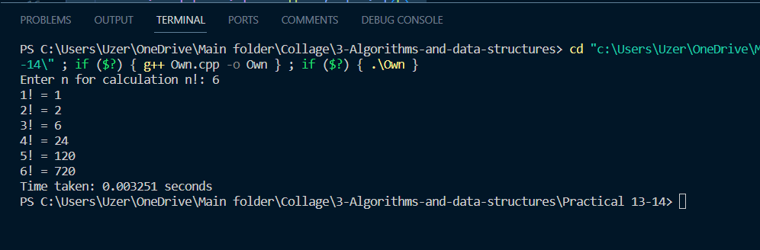

Завдання 4  
Програма виконує рекурсивне обчислення чисел Фібоначчі для чисел від 1 до введеного користувачем entred_number і виводить результати на екран. Кожне число в послідовності Фібоначчі представлене на виводі як номер_позиції_в_послідовності = число_Фібоначчі.  
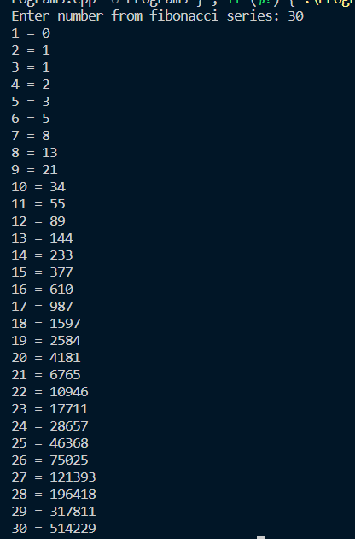

Завдання 5  
